

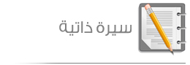

المدرب الدولي / جمعة محمد سلامة

**مدرب معتمد في السلامة والصحة المهنية وتأمين بيئة العمل**

****

**مايو 2016**

**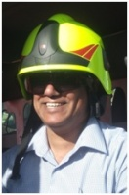البيانات الشخصية :**

**الاسم ثلاثي :** جمعة محمد سلامة

**تاريخ الميلاد :** **19** فبراير **1975** ... **مكان الميلاد :** مصراتة / ليبيا

**الجنسية :** ليبي ... **الديانة :** مسلم

**الحالة الإجتماعية :** متزوج ؛ وأب لأربعة بنات

**البيانات الوظيفية :**

**الوظيفة :** مشرف السلامة العامة ... **القسم :** السلامة

**الإدارة :** الوقاية الصناعية ... **الشركة :** الليبية للحديد والصلب

**الخبرة الوظيفية :** **15** سنة

**الخبرة التدريبية :** **9** سنة

**المستوى التعليمي :**

دبلوم عالي ... كلية التقنية الصناعية ... تخصص إدارة صناعية... **2000** م

**المسميات الشرفية :**

معلم دولي ... منظمة الأمم المتحدة للتربية والعلم والثقافة ( اليونسكو ) ...

مدرب معتمد ... مؤسسة إيلاف ترين التدريبية / بريطانيا ...

زمالة البورد الدولي للمدربين المحترفين  **FCT**...

زمالة البورد الأمريكي للمدربين الدوليين **BITA** ...

ممارس تعلم سريع ... مركز دبي للتعلم السريع **DLAC** / الإمارات ...

مدرب محترف معتمد ممارس... المركز العالمي الكندي للتدريب والإستشارات / كندا ...

مدرب معتمد... مركز بترلايف للتدريب وتنمية الموارد البشرية / بريطانيا ...

مدرب محترف معتمد ... أكاديمية التدريب الإحترافي / السعودية ...

مدرب معتمد في السلامة والصحة المهنية... نادي الإبداع للتدريب والأعمال / الكويت ...

محاضر معتمد... الأكاديمية العربية للتعليم والتدريب / مصر ...

مدرب معتمد ... مركز المدراء المحترفون الدولي للتدريب / قطر ...

مدرب معتمد متقدم  **ATL** ... أكاديمية المدربين المحترفين / مصر ...

مدرب معتمد ... كلية لندن للتدريب والتطوير / بريطانيا ...

مدرب أول معتمد ... البورد العربي للإستشارات والتدريب والتنمية البشرية / الكويت ...

**الأهداف :**

تطوير مهاراتي العلمية والعملية والحصول على خبرة أكثر في مجال عمل يضمن لي مستقبل زاهر بإذن الله تعالى , أحاول أن أجد عملاً يجعلني أمارس إبداعي ، أضع نصب عيني المقولة ( **كلما** **توقفت عن العمل فإنني أبدا بالإحتضار** ) .

**الشهادات الإحترافية :**

* مدرب السلامة المعتمد ( تدريب مدربين ، مدرب إطفاء ، مدرب إسعافات أولية ، مدرب سقالات ) ؛ معتمدة من : أكاديمية ولاية كالفورنيا California States Academy
* الأوشا للصناعات العامة والأوشا للإنشاءات ؛ معتمدة من : إدارة السلامة والصحة المهنية ( **OSHA** ) بوزارة العمل الأمريكية Occupational Safety & Health Administration
* دبلوم الناسب في السلامة ؛ معتمدة من : الجمعية الوطنية الأمريكية لأخصائي السلامة المحترفين National Association of Safety Professionals
* دبلوم إدارة السلامة والصحة المهنية ؛ معتمدة من : أكاديمية ولاية كالفورنيا California States Academy
* تدريب مدربين ؛ معتمدة من : مؤسسة إيلاف ترين التدريبية / بريطانيا
* تدريب وتأهيل وإعتماد المدرب المحترف ( المستوى الذهبي ) ؛ معتمدة من : المركز الوطني للتنمية البشرية والتدريب / مصر
* إعداد المدرب المحترف ؛ معتمدة من : البورد العربي للإستشارات والتدريب والتنمية البشرية / الكويت
* أساسيات إعداد المدرب المحترف ؛ معتمدة من : مركز ديبونو لتعليم التفكير / الأردن
* دبلوم الإحتراف الوظيفي ؛ معتمد من : المركز العالمي الكندي للتدريب والإستشارات / كندا
* دبلوم البرمجة اللغوية العصبية المعتمد **CNLP** معتمدة من : شركة الأوزون للحلول التقنية **OTS** ... أكاديمية إعداد المدربين **TTA** ... المدرسة الكندية للمدربين **CTS** ... الإتحاد العالمي للمدربين المحترفين **GUPI**

**المسؤوليات والتكليفات :**

* مدير قناة مختصة ( على اليوتيوب ) ومجموعة ( النادي الليبي للسلامة والصحة المهنية وتأمين بيئة العمل ) عالفيس بوك :

|  |  |
| --- | --- |
| https://www.facebook.com/groups/158602334241689/ | [www.youtube.com/channel/UClye7eoBBmBqyPklwoka5Mg](http://www.youtube.com/channel/UClye7eoBBmBqyPklwoka5Mg) |

* رئيس لجنة الإعداد والتجهيز للمعرض الليبي الأول ( الإطفاء في ليبيا ... الواقع والطموح ) طرابلس / ليبيا ... **6** يوليو **2013**

**المؤتمرات والمشاركات الدولية :**

* **الملتقى العربي للمدربين المحترفين** : الحمامات / الجمهورية التونسية ... **20** إلى **23** يناير **2012**

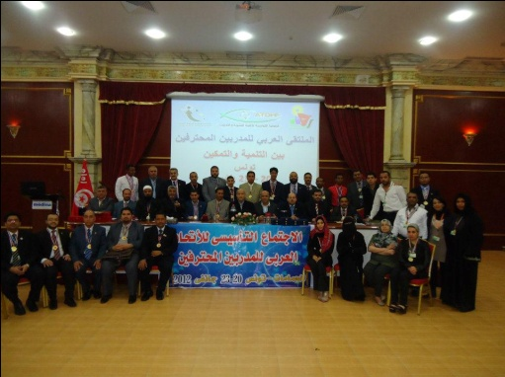

* **مؤتمر المدربين والمحكمين العرب** : القاهرة / جمهورية مصر العربية ... **12** مارس **2012**
* **المؤتمر العالمي الثاني لمدربوا بترلايف** : القاهرة / جمهورية مصر العربية ... **13** مارس **2012**

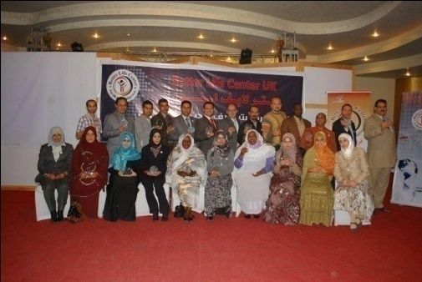

* **الملتقى الخليجي الأول للمدربين العرب** : دبي / الإمارات العربية المتحدة ... **24** إلى **25** مارس **2012**

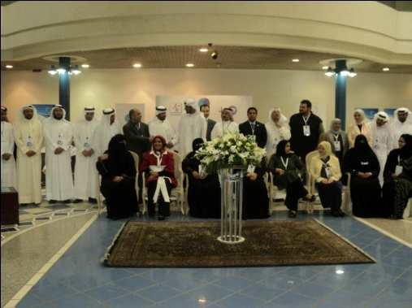

* المؤتمر العلمي الأول ( **نحو بيئة عمل صحية وآمنة** ) ...تنظيم الجمعية العربية للسلامة والصحة المهنية والبيئة : رأس البر / جمهورية مصر العربية ... **28** أبريل **2012**
* ملتقى ( **إجعل السلامة أسلوب حياتك** )... تنظيم الجمعية العربية لخبراء ومحترفي السلامة والصحة المهنية : الإسكندرية / جمهورية مصر العربية ... **30** أبريل **2012**
* **الملتقى العربي الثاني للخبراء والإستشاريين والمدربين المحترفين** : شرم الشيخ / مصر ... **29** أغسطس إلى **03** سبتمبر **2012**

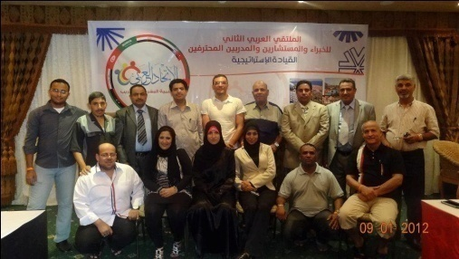

* **الملتقى الوطني الأول للسلامة والصحة المهنية وحماية البيئة** : طرابلس / ليبيا ... **28** إلى **29** أبريل **2013**
* **Startup Weekend** : Tripoli \ Libya ... **21** إلى **23** ديسمبر **2012**
* تظاهرة فكرة الأولى : مصراتة / ليبيا ... **12** إلى **14** أكتوبر **2013**

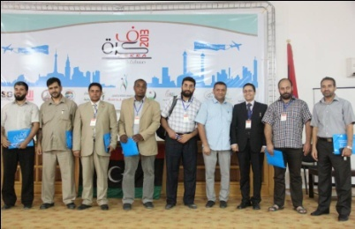

* ورشة عمل ( **مشروع الكود الليبي للسلامة** ) : طرابلس / ليبيا ... **27** أكتوبر **2013**

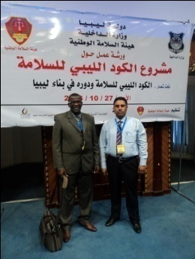

* **الملتقى الأول للبيئة بغرب ليبيا** : الزاوية / ليبيا ... **24** إلى **25** نوفمبر **2013**

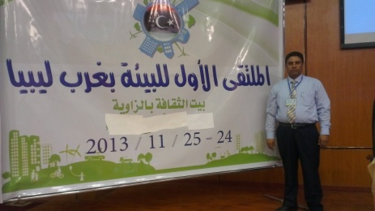

* **المؤتمر العلمي الثاني للبيئة والتنمية المستدامة في المناطق الجافة وشبه الجافة** : اجدابيا / ليبيا ... **14** إلى **16** يناير **2014**

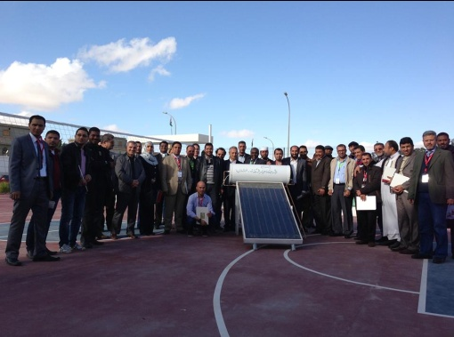

* **الملتقى التدريبي الأول للصحة والسلامة المهنية** : صنعاء / الجمهورية اليمنية ... **03** إلى **04** مارس **2014**

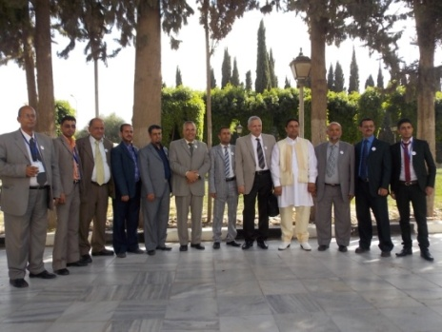

* **مؤتمر مدربوا بترلايف لندن الرابع** : أبوظبي / الإمارات العربية المتحدة ... **23** إلى **24** مايو **2014**

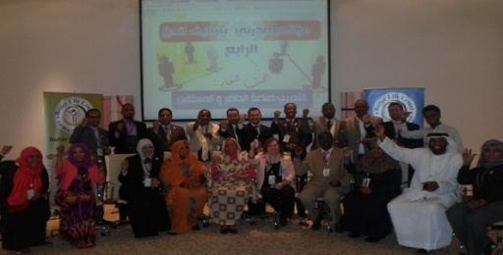

* **تظاهرة فكرة الثانية :** مصراتة / ليبيا ... **13** إلى **15** أكتوبر **2015**

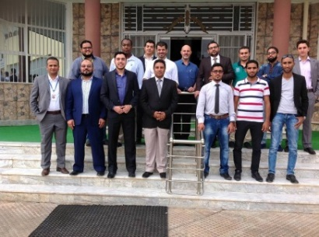

* **مؤتمر الجودة 2015 :** طرابلس / ليبيا ... **12** نوفمبر **2015**

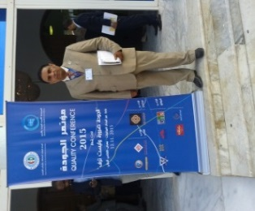

* **ورشة عمل حول ( السلامة المهنية ) تحت شعار " السلامة إستثمار مربح " :** طرابلس / ليبيا ... **08** ديسمبر **2015**

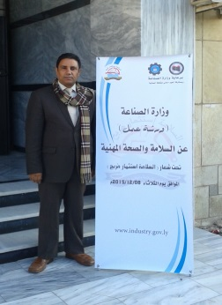

* **المؤتمر الثاني لعلوم البيئة :** زليتن / ليبيا ... **15 إلى 17** ديسمبر **2015**

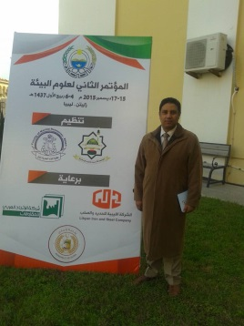

* **الندوة العلمية الثانية لصناعة للحديد والصلب :** مصراتة / ليبيا ... **26** ديسمبر **2015**

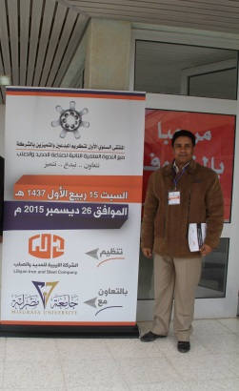

**شركاء النجاح :**

|  |  |  |  |  |  |  |  |  |  |  |  |  |
| --- | --- | --- | --- | --- | --- | --- | --- | --- | --- | --- | --- | --- |
| شركة إقرأ للإستشارات والتدريب والتطوير ... ليبيا | | | | | | | | شركة النهى للتدريب والتطوير والمؤتمرات ... ليبيا  شعارالراجل يجرى | | | | |
| شركة مهارات للتنمية والتطوير ... ليبيا  شعار.jpg | | | مركز السديم للتدريب وتنمية الموارد البشرية ... ليبيا  10381977_284084225109086_6778097601233222846_n.jpg | | | | | | | | | شركة أعمال للتدريب والتطوير ... ليبيا  1393895_635293563159943_919320392_n.jpg |
| شركة المرجان للتدريب وتنمية الموارد البشرية ... ليبيا  المرجان 2.jpg | | | | صناع الحياة للتدريب والإستشارات / السعودية | | | | | | | شركة سبيد للتدريب والإستشارات ... اليمن  10322532_320741241433977_8989084165296584634_n.jpg | |
| شركة المرجع للإستشارات والتطوير الإداري ... الأردن | | | | | | شركة المتميز الدولي للتدريب والإستشارات ... ليبيا | | | | | | |
| شركة نما الدولية للإستشارات والتدريب ... ليبيا  Nama International Consultancy & Training | | | | | | شركة تاسيلي للتدريب والإستشارات ... ليبيا | | | | | | |
| مركز الأمثل لتنمية الموارد البشرية / ليبيا | | | | | المركز الثقافي حي الأندلس / ليبيا | | | | | مجموعة بادر لمعلم ليبيا الجديدة / ليبيا | | |
| أكاديمية سيجما للتطوير الإداري / ليبيا | شركة أزاد للتدريب والتأهيل / ليبيا | | | | | | شركة صخر الحديثة للتدريب والتطوير والتنمية البشرية / ليبيا | | | | | |
| شركة ذات الرمال لتقنية المعومات والإتصالات / ليبيا | | معهد تنمية الموارد البشرية / ليبيا | | | | | | |  | | | |

**عملاؤنا :**

|  |  |  |  |  |  |  |  |  |  |  |  |  |  |
| --- | --- | --- | --- | --- | --- | --- | --- | --- | --- | --- | --- | --- | --- |
| الشركة الليبية للحديد والصلب **Lisco** ... ليبيا  شعار الحديد والصلب.jpg | | شركة المنطقة الحرة / مصراتة ... ليبيا  safe_image.jpg | | | | | | | | | شركة الخدمات العامة / مصراتة ... ليبيا  10445_353980488011342_1351025961_n.jpg | | |
| شركة ميدسيرف للدعم اللوجستي لحقول النفط ... مالطا  medserv_logo_transparent.png | | | | | | | | شركة ليبيا للنفط **Oilibya** ... ليبيا  Logo_oilibya.jpg | | | | | |
| شركة الزاوية لتكرير النفط ... ليبيا  photo3grr4otng5.jpg | | المعهد العالي للسلامة والصحة المهنية ... ليبيا  65747_312496145472249_804805549_n.jpg | | | | | | | شركة النظم للإستشارات والأعمال الكهربائية ... ليبيا  الشركة-العامة-للكهرباء-300x300.jpg | | | | |
| شركة **GAMA** التركية ... تركيا  logo_0.png | | | | | | | شركة الإتصالات الدولية الليبية **Lttc** ... ليبيا  image001.png | | | | | | |
| جمعية الدعوة الإسلامية العالمية ... ليبيا  Large_News_2273.PNG | | مصلحة الطرق والجسور ... ليبيا  شعار مصلحة الطرق والجسور.jpg | | | | | | | | | جهاز تنفيذ مشروعات الإسكان والمرافق ... ليبيا  10269503_574939605937159_3734525254267091338_n.jpg | | |
| المركز النوعي للتدريب على الصناعات النفطية ... ليبيا  282895_468614283254301_1415220301_n.jpg | | | | | شركة سبأفون ... اليمن  22-05-13-633013853.jpg | | | | | | | شركة يمن موبايل ... اليمن  Yemen_Mobile.jpg | |
| مصلحة الجمارك ... ليبيا  شعار الجمارك.jpg | شركة الهروج للعمليات النفطية ... ليبيا  Harouge.png | | | | | | | | | | | هيئة السلامة الوطنية... ليبيا  photo.jpg | |
| مطار زوارة الدولي ... ليبيا  1234776_252894018223821_359376368_n.png | جهاز البحوث التطبيقية والتطوير ... ليبيا  شعار.png | | | | | | | | | | | شركة نخيل اليمن ... اليمن  12-11-13-614870031.jpg | |
| مستشفى جامعة العلوم والتكنولوجيا ... اليمن  Usth-logo.png | | | الشركة الوطنية لصناعة الإسفنج والبلاستيك ... اليمن  d8b4d8b9d8a7d8b1-d8a7d984d8a7d8b3d981d986d8ac-d984d984d985d988d982d8b9.jpg | | | | | | | | | المؤسسة العامة لمطابع الكتاب المدرسي ... اليمن  10877739_735154826570601_1997358572_n.jpg | |
| الجامعة المفتوحة ... ليبيا  logo_transq.png | | | | الشركة العامة للتبغ ... ليبيا | | | | | | شركة خزف ليبيا ... ليبيا  logo.jpg | | | |
| الهيئة العامة لتشجيع الاستثمار وشؤون الخصخصة ... ليبيا | | | | | | شركة الإنماء للصناعات الهندسية المساهمة ... ليبيا | | | | | | | شركة ليبيا للإتصالات والتقنية LTT ... ليبيا |
| REPSOL EXPLORACION MURZUQ, S.A. … Libya  AF_REPSOL_VP_POS_RGB | | | | صندوق الضمان الإجتماعي ... ليبيا | | | | | | مركز بحوث التقنيات الحيوية ... ليبيا | | | |

**الدورات التدريبية المعتمدة :**

|  |  |  |
| --- | --- | --- |
| ت | أسم البرنامج التدريبي | المدة / عدد الساعات |
| 1 | [السلامة في المعامل والمختبرات الكيميائية](http://trainers.illaf.net/arabic/course_outlines.thtml?cid=7687) | **6** أيام / **4** ساعات يومياً |
| 2 | [دبلوم إدارة السلامة والصحة المهنية](http://trainers.illaf.net/arabic/course_outlines.thtml?cid=1157) | **7** أيام / **4** ساعات يومياً |
| 3 | [المخاطر الفيزيائية ( الطبيعية ) في بيئة العمل](http://trainers.illaf.net/arabic/course_outlines.thtml?cid=1111) | **5** أيام / **4** ساعات يومياً |
| 4 | [أمن وحراسة الشخصيات المهمة والوفود الرسمية](http://trainers.illaf.net/arabic/course_outlines.thtml?cid=9926) | **3** أيام / **4** ساعات يومياً |
| 5 | [أمن المرافق والمنشآت الحيوية](http://trainers.illaf.net/arabic/course_outlines.thtml?cid=9930) | **5** أيام / **4** ساعات يومياً |
| 6 | [إدارة خطة الطوارئ والأزمات](http://trainers.illaf.net/arabic/course_outlines.thtml?cid=9931) | **3** أيام / **4** ساعات يومياً |
| 7 | [أساسيات السلامة الصناعية](http://trainers.illaf.net/arabic/course_outlines.thtml?cid=9932) | **6** أيام / **4** ساعات يومياً |
| 8 | [السلامة الصناعية في العمليات النفطية](http://trainers.illaf.net/arabic/course_outlines.thtml?cid=9933) | **6** أيام / **4** ساعات يومياً |
| 9 | [إدارة السلامة في المستشفيات والمراكز الصحية](http://trainers.illaf.net/arabic/course_outlines.thtml?cid=9948) | **5** أيام / **4** ساعات يومياً |
| 10 | [إدارة الكوارث والأزمات](http://trainers.illaf.net/arabic/course_outlines.thtml?cid=9949) | **5** أيام / **4** ساعات يومياً |
| 11 | [إجراءات وتحوطات السلامة من المخاطر الكهربائية](http://trainers.illaf.net/arabic/course_outlines.thtml?cid=9987) | **5** أيام / **4** ساعات يومياً |
| 12 | [السلامة والصحة المهنية وفق متطلبات ومعايير الأوشا **OSHA**](http://trainers.illaf.net/arabic/course_outlines.thtml?cid=9988) | **10** أيام / **4** ساعات يومياً |
| 13 | [خطة الطوارئ والإخلاء في المؤسسات التعليمية](http://trainers.illaf.net/arabic/course_outlines.thtml?cid=9992) | **3** أيام / **4** ساعات يومياً |
| 14 | [الإطفاء ومكافحة الحرائق](http://trainers.illaf.net/arabic/course_outlines.thtml?cid=10001) | **6** أيام / **4** ساعات يومياً |
| 15 | [السلامة المهنية](http://trainers.illaf.net/arabic/course_outlines.thtml?cid=10002) | **5** أيام / **4** ساعات يومياً |
| 16 | [إجراءات وتحوطات السلامة في الفنادق والمنتجعات السياحية](http://trainers.illaf.net/arabic/course_outlines.thtml?cid=244) | **6** أيام / **4** ساعات يومياً |
| 17 | [إجراءات وتحوطات السلامة في المواقع والأعمال الإنشائية](http://trainers.illaf.net/arabic/course_outlines.thtml?cid=264) | **5** أيام / **4** ساعات يومياً |
| 18 | [إشتراطات الأمن والسلامة في المخازن والمستودعات](http://trainers.illaf.net/arabic/course_outlines.thtml?cid=266) | **5** أيام / **4** ساعات يومياً |
| 19 | [الأنظمة والمواصفات الدولية المتعلقة بالسلامة والصحة المهنية والبيئة](http://trainers.illaf.net/arabic/course_outlines.thtml?cid=268) | **5** أيام / **4** ساعات يومياً |
| 20 | [الإخلاء والإيواء في حالات الكوارث](http://trainers.illaf.net/arabic/course_outlines.thtml?cid=210) | **5** أيام / **4** ساعات يومياًَ |
| 21 | [القيادة الوقائية والآمنة](http://trainers.illaf.net/arabic/course_outlines.thtml?cid=231) | **6** أيام / **4** ساعات يومياً |
| 22 | [إدارة وتقييم المخاطر](http://trainers.illaf.net/arabic/course_outlines.thtml?cid=232) | **5** أيام / **4** ساعات يومياًَ |
| 23 | [الأمراض المهنية](http://trainers.illaf.net/arabic/course_outlines.thtml?cid=234) | **3** أيام / **4** ساعات يومياً |
| 24 | [التفتيش البيئي](http://trainers.illaf.net/arabic/course_outlines.thtml?cid=243) | **5** أيام / **4** ساعات يومياًَ |
| 25 | [الإسعافات الأولية](http://trainers.illaf.net/arabic/course_outlines.thtml?cid=271) | **5** أيام / **4** ساعات يومياًَ |
| 26 | [التفتيش المهني على إجراءات وتحوطات السلامة](http://trainers.illaf.net/arabic/course_outlines.thtml?cid=274) | **3** أيام / **4** ساعات يومياً |
| 27 | [أسس واشتراطات الحماية من الحريق](http://trainers.illaf.net/arabic/course_outlines.thtml?cid=272) | **6** أيام / **4** ساعات يومياً |
| 28 | [الصيانة الإنتاجية الشاملة TPM](http://trainers.illaf.net/arabic/course_outlines.thtml?cid=273) | **3** أيام / **4** ساعات يومياً |
| 29 | [حماية البيئة](http://trainers.illaf.net/arabic/course_outlines.thtml?cid=2013) | **6** أيام / **4** ساعات يومياًَ |
| 30 | [إجراءات وتحوطات السلامة بأعمال الرفع والمناولة](http://trainers.illaf.net/arabic/course_outlines.thtml?cid=3644) | **3** أيام / **4** ساعات يومياًَ |
| 31 | [مكافحة حرائق الطائرات وعمليات الإنقاذ](http://trainers.illaf.net/arabic/course_outlines.thtml?cid=33446) | **5** أيام / **4** ساعات يومياً |
| 32 | [سلامة الطفل](http://trainers.illaf.net/arabic/course_outlines.thtml?cid=23145) | **5** أيام / **4** ساعات يومياً |
| 33 | مبادئ [سلامة](http://trainers.illaf.net/arabic/course_outlines.thtml?cid=23145) الأغذية | **6** أيام / **4** ساعات يومياًَ |
| 34 | التحقيق في الحوادث الصناعية والحرائق | **6** أيام / **4** ساعات يومياًَ |
| 35 | تنمية مهارات رجال الأمن والحراسات | **5** أيام / **4** ساعات يومياًَ |
| 36 | إدارة النفايات الصلبة والسائلة وطرق معالجتها | **6** أيام / **4** ساعات يومياًَ |
| 37 | [سلامة بيئة العمل من أضرار الحاسوب](http://trainers.illaf.net/arabic/course_outlines.thtml?cid=7254) ( ورشة عمل / محاضرة / أمسية ) | يوم واحد فقط / **5** ساعات |
| 38 | [آلية التبليغ والتحقيق في حوادث العمل](http://trainers.illaf.net/arabic/course_outlines.thtml?cid=6547) ( ورشة عمل / محاضرة / أمسية ) | يوم واحد فقط / **5** ساعات |
| 39 | تنظيم مكان العمل ـ الخمسة تاء S5 ( ورشة عمل / محاضرة / أمسية ) | يوم واحد فقط / **5** ساعات |
| 39 | [سلامة النقل المدرسي](http://trainers.illaf.net/arabic/course_outlines.thtml?cid=7657) ( ورشة عمل / محاضرة / أمسية ) | يوم واحد فقط / **5** ساعات |
| 40 | [السلامة المنزلية](http://trainers.illaf.net/arabic/course_outlines.thtml?cid=7315) ( ورشة عمل / محاضرة / أمسية ) | يوم واحد فقط / **5** ساعات |
| 41 | [سلامة](http://trainers.illaf.net/arabic/course_outlines.thtml?cid=7315) العمل في الأماكن المرتفعة ( ورشة عمل / محاضرة / أمسية ) | يوم واحد فقط / **5** ساعات |
| 42 | [تصاريح](http://trainers.illaf.net/arabic/course_outlines.thtml?cid=7315) العمل ( ورشة عمل / محاضرة / أمسية ) | يوم واحد فقط / **5** ساعات |

**دورات تدريبية سبق تنفيذها :**

* أساسيات السلامة الصناعية ، مبادئ السلامة العامة ، السلامة متقدم ، الإطفاء ومكافحة الحرائق
* أمن المرافق والمنشآت الحيوية
* خطة الطوارئ والإخلاء بالمؤسسات التعليمية / خطة الطوارئ وإدارة الأزمات
* السلامة والصحة المهنية وفق متطلبات ومعايير الأوشا **OSHA**
* إجراءات وتحوطات السلامة بأعمال الرفع والمناولة
* السلامة والصحة المهنية في المخيمات والملتقيات الصيفية
* القيادة الوقائية الآمنة
* مكافحة حرائق الطائرات وعمليات الإنقاذ
* السلامة الصناعية في المنشآت النفطية

|  |  |  |  |
| --- | --- | --- | --- |
| 602456_531417286928123_1079785215_n.jpg | 2013-07-03 18.12.17.jpg | | 1237094_533793220025655_1420053240_n.jpg |
| صورة جماعية لمتدربي الدورة 2.JPG | المدرب جمعة محمد سلامة وصورة جماعية في ختام التدريب العملي.jpg | | المدرب جمعة محمد سلامة وصوة جماعية مع متدربي الدورة.jpg |
| المدرب جمعة محمد سلامة وصورة جماعية مع متدربي الدورة.JPG | IMG_4375.JPG | | المدرب جمعة محمد سلامة ... وصورة جماعية في ختام الدورة.JPG |
| 20130912_115924.jpg | صورة الدورة.jpg | | 44.jpg |
| DSC01968.JPG | 1017676_551765574859845_1316203909_n.jpg | | 21343_551766428193093_323864591_n.jpg |
| DSCF8510.JPG | صورة جماعية 01.jpg | | المدرب جمعة محمد سلامة وصورة جماعية في ختام الدورة.jpg |
|  |  | |  |
|  |  | |  |
|  | |  | |
|  | | | |
| الصورة الجماعية.jpg | | المدرب جمعة محمد سلامة ... وصورة جماعية مع متدربي الدورة.JPG | |
| المدرب جمعة محمد سلامة وصورة تذكارية مع متدربي الدورة أثناء تنفيذ التدريبات الوهمية.JPG | | | |

**الأماكن التي تم التدريب بها :**

* مدينة ( طرابلس ، مصراتة ، الزاوية ، سرت ، زوارة ، العجيلات ، الجميل ) ... ليبيا
* مدينة أسطنبول ... تركيا
* مدينة صنعاء ... اليمن

**العضويات المحلية والدولية :**

* عضو مؤسس ( المنظمة الليبية للسلامة ولصحة المهنية والبيئة ... الإتحاد العربي للمدربين المحترفين ... الجمعية الليبية للمدربين )
* عضو بالجمعية العربية لخبراء ومحترفي السلامة والصحة المهنية
* عضو بالجمعية العربية للسلامة والصحة المهنية والبيئة
* عضو بالجمعية الوطنية للتنمية البشرية
* عضو بموسوعة التعليم والتدريب
* عضو بالنادي الليبي للتنمية البشرية
* عضو بشبكة المهندسون المتحدون
* عضو إدارة مكافحة الكوارث والأزمات ( المملكة العربية السعودية )
* خبير سلامة وصحة مهنية ( شبكة النجاح لتطوير الذات )
* الإشراف على عدة منتديات إلكترونية ( مهتمة بالسلامة والصحة المهنية )

**شهادات التكريم :**

**وسام التدريب العربي :**

الملتقى العربي للمدربين المحترفين ... **2012** ... الحمامات / الجمهورية التونسية

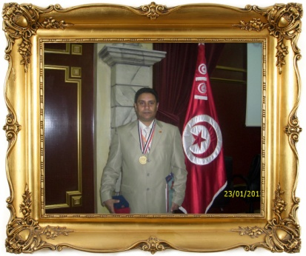

**شعار المدرب :**



**عناوين التواصل :**

موبايل : **00218**.**926089007**

إيميل : [**salama1975@gmail.com**](mailto:salama1975@gmail.com)

|  |  |
| --- | --- |
| E:\معهد السلامة بالعراق\ماهو التعلم المقلوب ( المعكوس ) Flipped Learning ؟   تعليم جديد_files\icon-googleplus-lg.png | جمعة سلامة |
| فيس.jpg | المدرب / جمعة محمد سلامة |
| تويتر.jpg | المدرب / جمعة سلامة |
| يوتيوب.jpg | المدرب جمعة محمد سلامة |